星视云三维分析系统（版本1.0）

操作手册

综述：

星视云三维分析系统是星视云智能系统中的重要组成部分，，三维系统由QT三维运行库和PCL点云分析库作为基础低层库配合星视云编译器可以动态的分析和三维分析和处理。为双目，多目，TOF 等多维图像采集提供三维处理，系统主要由处理图形窗口CxOpenGL和

动态编译器组成。

CxOpenGL提供点云和三维显示，动态编译器提供实时操作

具体操作函数解释如下

CGraph3D g3d;/*建立三维类*/

g3d.setplace(20,20,200,200);

g3d.Show(3);/*显示三维图像*/

g3d.TrackMode(2);/*2旋转或 3缩放视窗*/

g3d.DualSine();

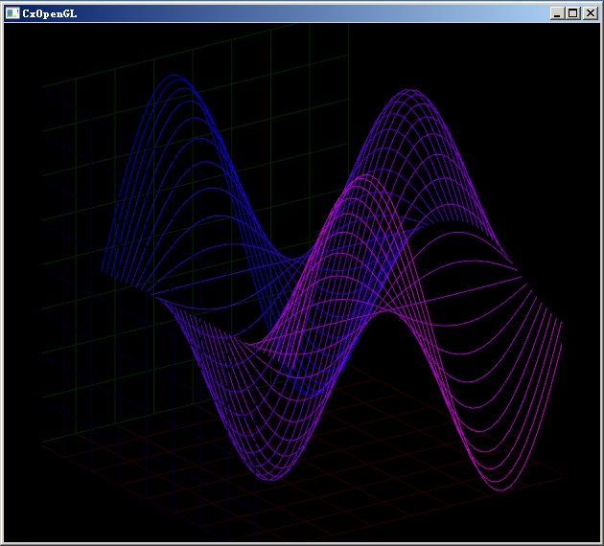

g3d.Torus();

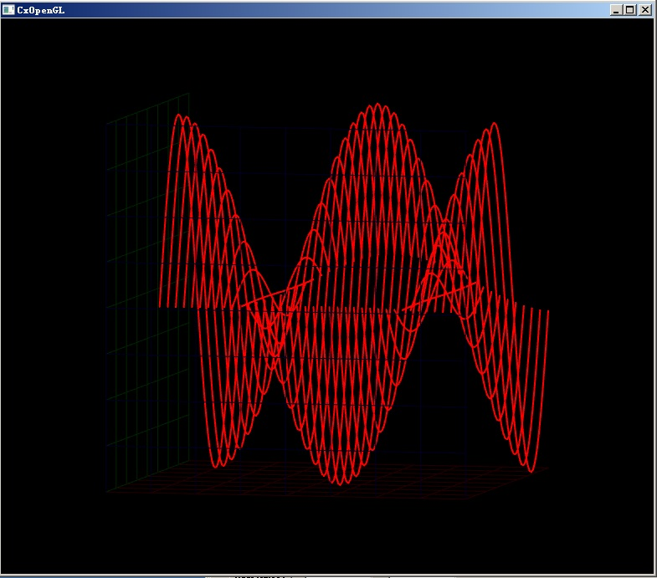

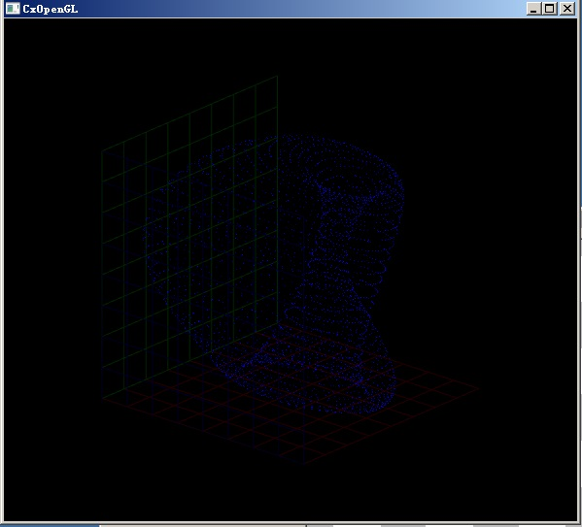

g3d.Butterfly();

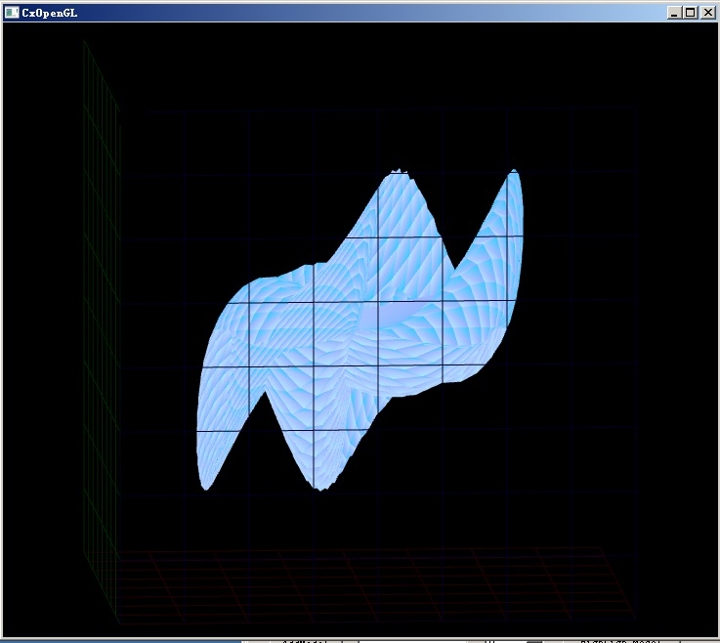

g3d.Klein();

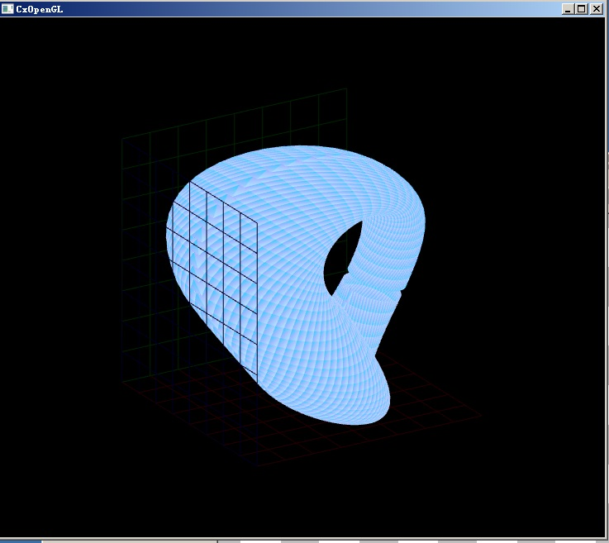

g3d.rotate(1);

g3d.rotateanglexy(1,1);

g3d.ClearGraph();

g3d.AddElement();

g3d.SetElementType(0,1);/*Lines =0, Points =1, LinePoint =2, Surface =3*/

g3d.AutoRange();

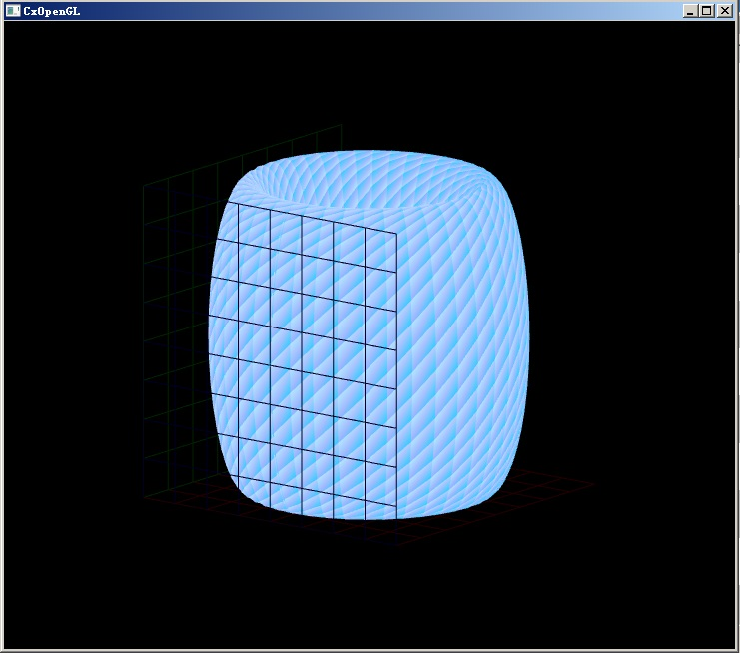

g3d.PlotXYZ(1.2,1.3,2.2,0);

g3d.setbkcolor(100,200,200);

g3d.setcolor(122,22,33);

g3d.linecolor(12,23,44);

g3d.SetElementPointColor(1,0,0,255);

g3d.PlotXYZAddColor(1.2,1.3,2.2);

g3d.ClearGraph();

dnum=0;

while(dnum<40)

{

dx_3d=((dnum - 20.0)*1.0 / 20.0*1.0) * 3.15;

dnum1=0;

while(dnum1<40)

{

dz_3d = ((dnum1 - 20.0)*1.0 / 20.0*1.0) * 3.15;

dy_3d = sin(dx_3d) * cos(dz_3d) + 2;

g3d.AddElement();

g3d.SetElementPointColor(dnum1,12,23,244);

g3d.SetElementType(dnum,1);

g3d.SetElementPointSize(dnum,4);

g3d.PlotXYZ(dx_3d,dy_3d,dz_3d,dnum1);

dnum1=dnum1+1;

}

dnum=dnum+1;

}

g3d.AutoRange();

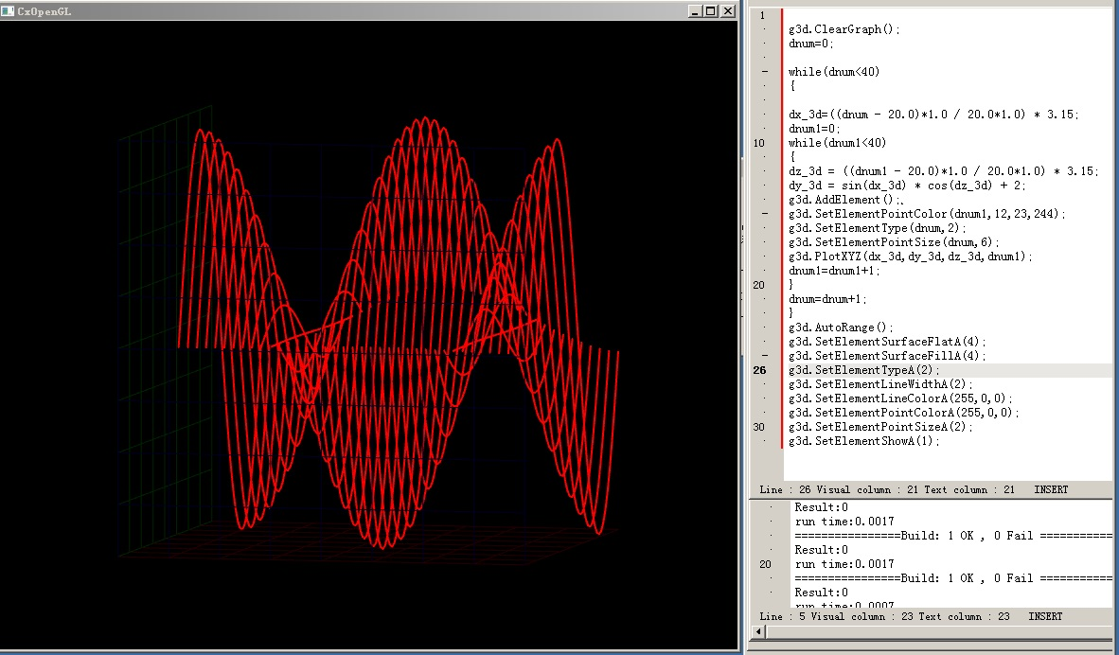

g3d.SetElementSurfaceFlatA(1);

g3d.SetElementSurfaceFillA(2);

g3d.SetElementTypeA(1);

g3d.SetElementLineWidthA(2);

g3d.SetElementLineColorA(255,0,0);

g3d.SetElementPointColorA(0,0,222);

g3d.SetElementPointSizeA(2);

g3d.SetElementShowA(1);

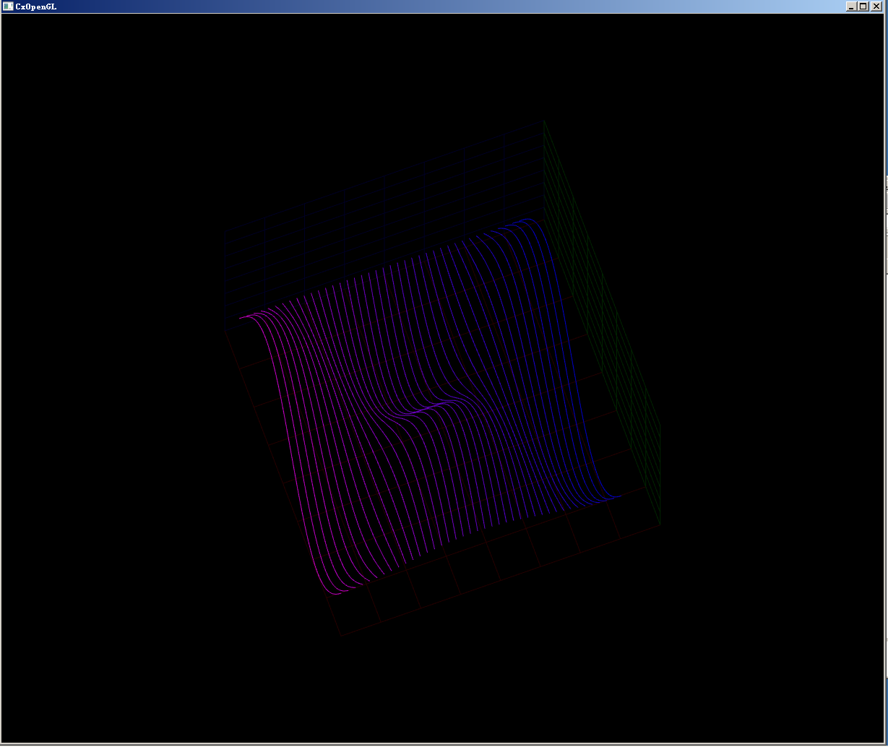

**三维智能网格运行机**

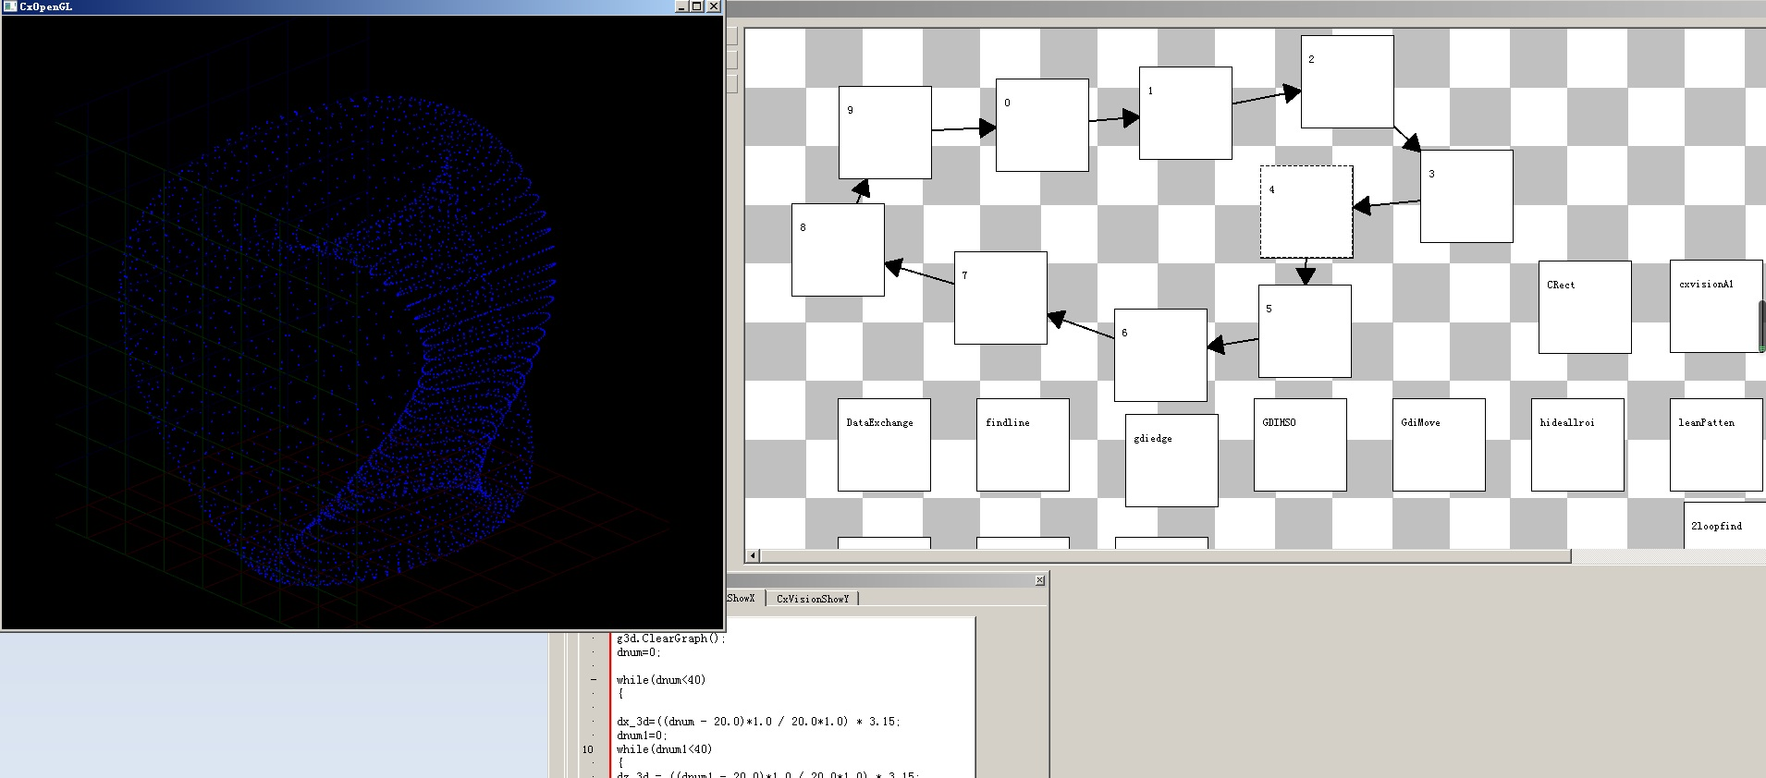

**星视云三维分析点云操作**

CxPCL apcl;/*点云分析类*/

apcl.test(g3d);

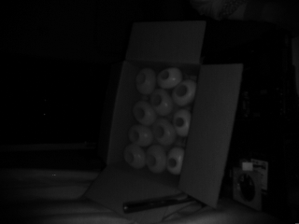

原始3D图像

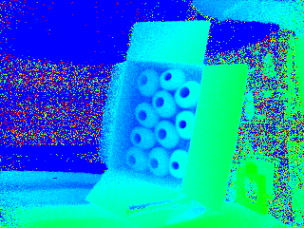

彩色三维点图

apcl.setleaf(0.01,0.01,0.01);

apcl.setfield(0);// 0 x 1 y 2 z

apcl.setfilterminmax(-9999,9999);

apcl.grid(g3d);

apcl.load();/*载入三维模型*/

apcl.setleaf(0.01,1,1);/*三维设置*/

apcl.setfield(0);

apcl.setfilterminmax(-9999,9999);

apcl.gridfilter();/*内格过滤*/

apcl.show3d(g3d);

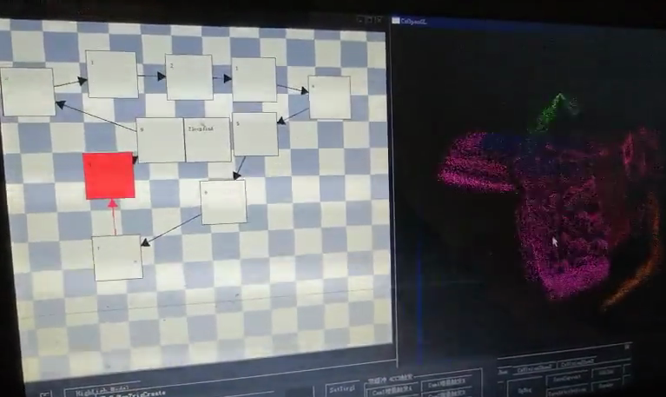

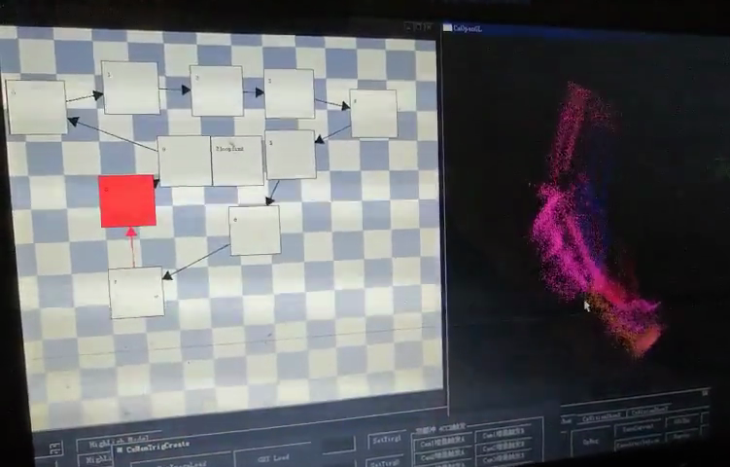

apcl.setsigma(5.0,0.03);

apcl.bilateralfilter();

apcl.setleaf(0.1,0.1,0.1);

apcl.setfield(0);

apcl.setfilterminmax(-9999,9999);

apcl.gridfilter();

apcl.show3d(g3d);

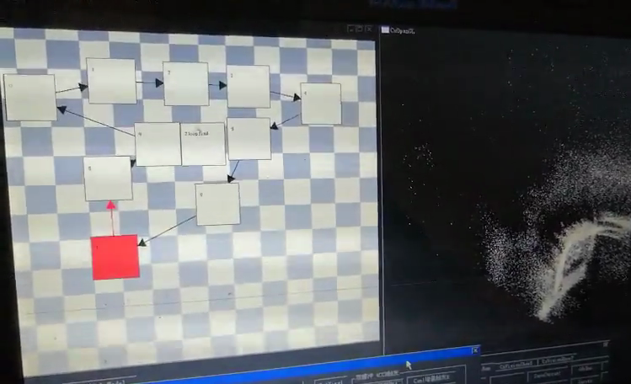

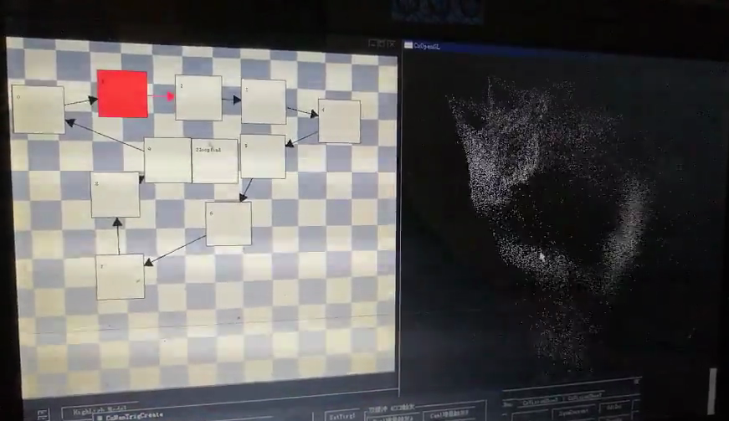

apcl.setresolution(1.0);

apcl.gridmin();

apcl.show3d(g3d);

apcl.setmlsparm(0,1);

apcl.setmlssmoothing(2,1,1);

apcl.mlssmoothing();

apcl.show3d(g3d);

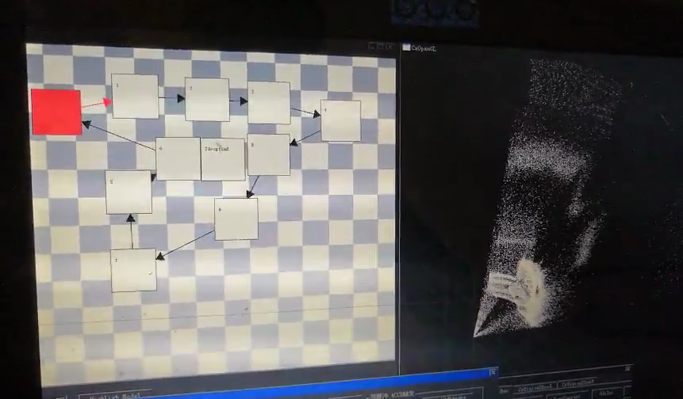

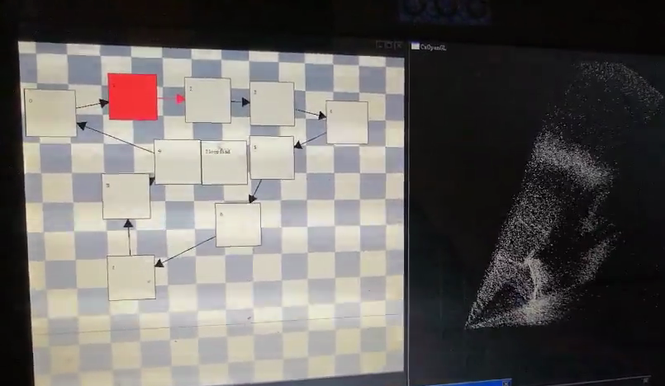

apcl.setradius(0.5,0,1);/*选取半径 , 远端 ，近端*/

apcl.radiusfilter();

apcl.show3d(g3d);

apcl.setradius(2.4,1,0);

apcl.radiusfilter();

apcl.show3d(g3d);

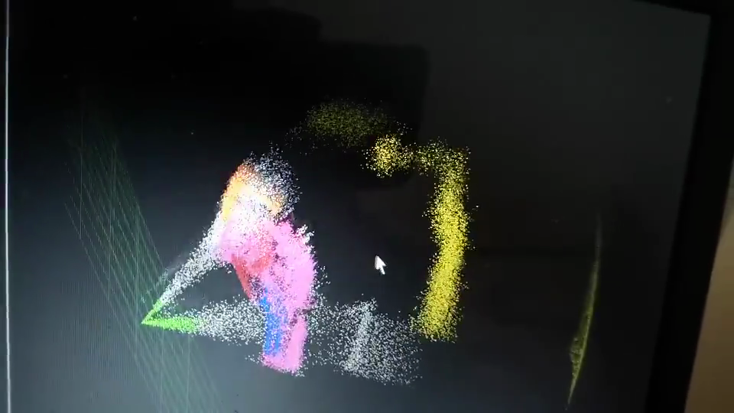

apcl.setcluster(900,95000,0.02);

apcl.clusterextraction();

apcl.clustershow(g3d);

apcl.setcurrent();

apcl.cloudoutputxyz();

apcl.show3d(g3d);

apcl.cloudsoutputxyz(0);

apcl.show3d(g3d);

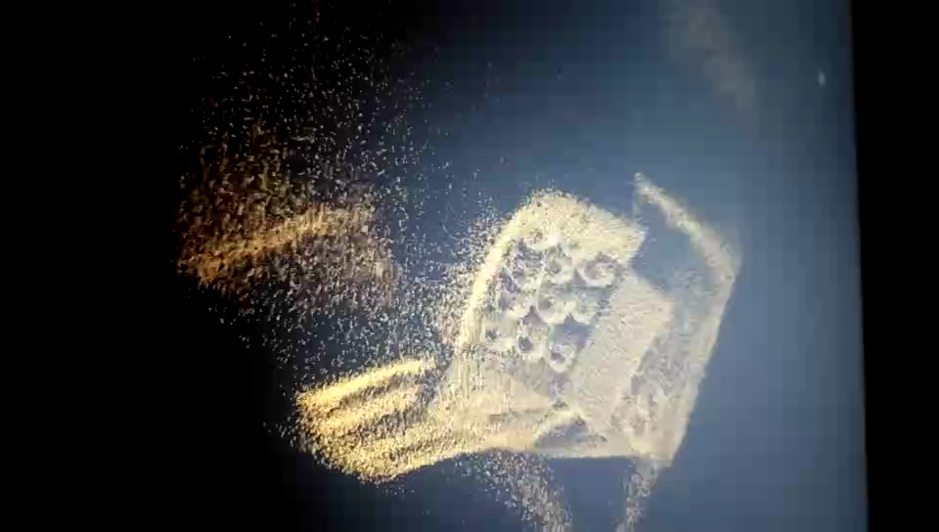

apcl.clouds2current(0);

apcl.cloudoutputxyz();

apcl.show3d(g3d);

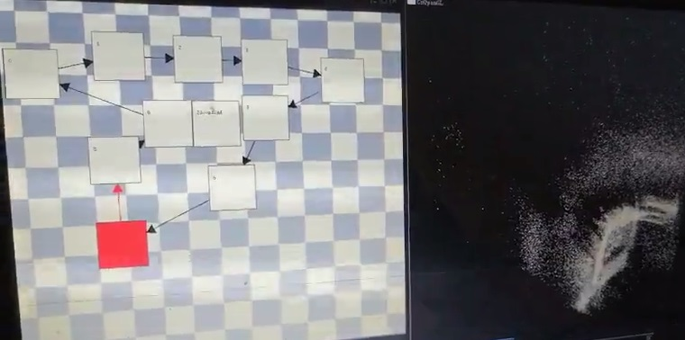

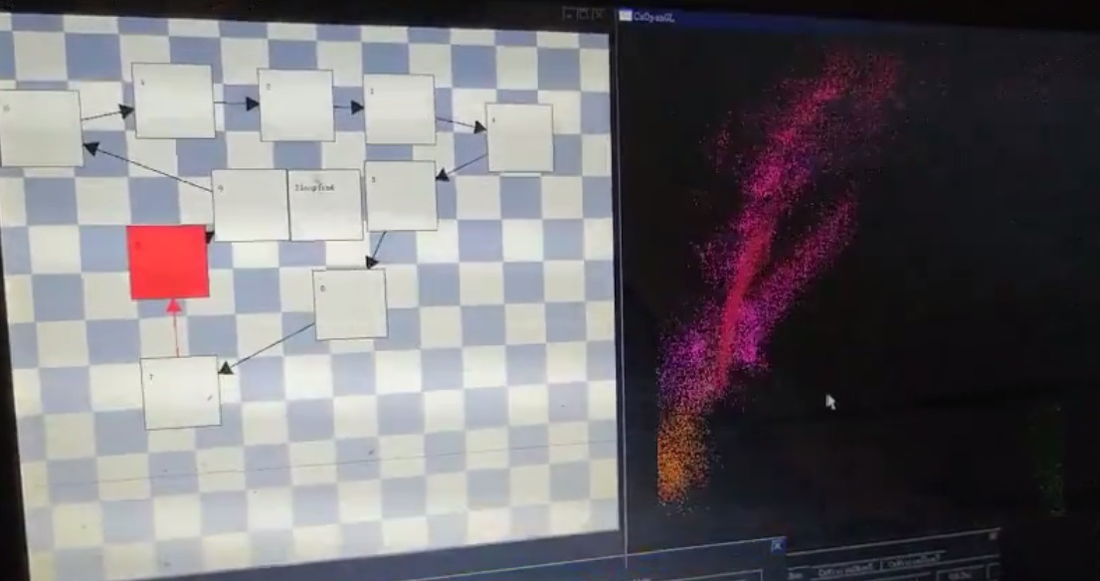

**三维测量工具和测量方法**

**测量通过点线面三种测量单元统一分析，**

**通过拟合和同一化处理的线和法线到网格面有对应的选择和独立的处理方式**



